**РОССИЙСКАЯ ФЕДЕРАЦИЯ**

**БЕЛГОРОДСКАЯ ОБЛАСТЬ МУНИЦИПАЛЬНЫЙ РАЙОН «ПРОХОРОВСКИЙ РАЙОН»**

**ЗЕМСКОЕ СОБРАНИЕ**

**КОЛОМЫЦЕВСКОГО СЕЛЬСКОГО ПОСЕЛЕНИЯ**

восьмого заседание пятого созыва

**РЕШЕНИЕ**

«29» октября 2024 г. № 26

|  |  |
| --- | --- |
| **О рассмотрении инициативы  о преобразовании всех поселений, входящих в состав муниципального района «Прохоровский район Белгородской области», путем их объединения и наделении вновь образованного муниципального образования статусом муниципального округа и проведении публичных слушаний по вопросу преобразования муниципального образования** |  |

Рассмотрев решение Муниципального совета Прохоровского района от «22» октября 2024 года № 136 «О выдвижении инициативы о преобразовании всех поселений, входящих в состав муниципального района «Прохоровский район» Белгородской области, путем их объединения и наделении вновь образованного муниципального образования статусом муниципального округа и проведении публичных слушаний по вопросу преобразования муниципального образования», в соответствии с Федеральным [законом](https://login.consultant.ru/link/?req=doc&base=LAW&n=353251) от 6 октября 2003 года № 131-ФЗ «Об общих принципах организации местного самоуправления в Российской Федерации», Положением о порядке организации и проведения публичных слушаний, общественных обсуждений в Коломыцевском сельском поселении муниципального района «Прохоровский район» Белгородской области, утвержденным решением Земского собрания Коломыцевского сельского поселения «28» марта 2024 года № 19/1, руководствуясь Уставом Коломыцевского сельского поселения муниципального района «Прохоровский район» Белгородской области,

**Земское собрание Коломыцевского сельского поселения решило:**

1. Назначить публичные слушания по вопросу: «О преобразовании всех поселений, входящих в состав муниципального района «Прохоровский район» Белгородской области, путем объединения и наделении вновь образованного муниципального образования статусом муниципального округа» на 19 ноября 2024 года в 15 часов 00 минут.

Определить место проведения публичных слушаний в актовом зале МКУК «Коломыцевский ДК» по адресу: Белгородская область, Прохоровский район, с. Коломыцево, ул. Центральная, д. 53.

2. Сформировать рабочую группу по проведению публичных слушаний в следующем составе:

- Ткач Любовь Васильевна – глава Коломыцевского сельского поселения;

- Ласкавец Наталья Васильевна – депутат земского собрания Коломыцевского сельского поселения;

- Цоцорин Иван Ильич – депутат земского собрания Коломыцевского сельского поселения.

Назначить председательствующим на публичных слушаниях главу Коломыцевского сельского поселения Ткач Л.В.

3. Установить срок приема замечаний и предложений по вопросу, выносимому на публичные слушания, с 30 октября по 19 ноября 2024 года в следующем виде:

1) посредством платформы обратной связи федеральной государственной информационной системы «Единый портал государственных и муниципальных услуг (функций)» (https://pos.gosuslugi.ru/);

2)официального сайта администрации Коломыцевского сельского поселения муниципального района «Прохоровский район» Белгородской области в информационно-телекоммуникационной сети «Интернет» (https:// [**kolomyczevskoeproxorovskij-r31.gosweb.gosuslugi.ru**](https://kolomyczevskoeproxorovskij-r31.gosweb.gosuslugi.ru/)) : раздел «Главная» – подраздел «Интернет-приемная» или раздел «Главная» - банер «Мой выбор, мое будущее» - раздел «Общественные обсуждения и публичные слушания».

3) направления письма по адресу: 309028 Белгородская обл., Прохоровский р-н, с.Коломыцево, ул.Центральная, д.53 или по e-mail:kolomycevoadm@yandex.ru)с пометкой «Публичные слушания»*;*

4) в устной форме в ходе проведения собрания участников публичных слушаний.

5. Поручить членам рабочей группы принять меры по созданию необходимых условий для проведения публичных слушаний.

6. Настоящее решение вступает в силу после его обнародования.

7. Обнародовать решение путем размещения на официальном сайте администрации Коломыцевского сельского поселения муниципального района «Прохоровский район» в сети Интернет (https:// [**kolomyczevskoeproxorovskij-r31.gosweb.gosuslugi.ru**](https://kolomyczevskoeproxorovskij-r31.gosweb.gosuslugi.ru/)/), а также на информационных стендах Коломыцевского сельского поселения.

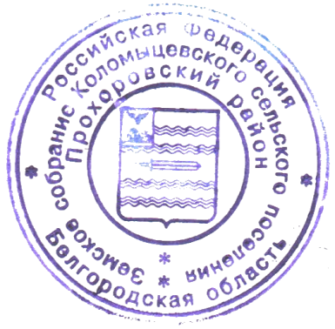8. Контроль за исполнением решения возложить на главу Коломыцевского сельского поселения Ткач Л.В.

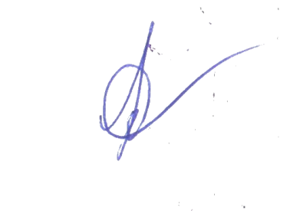

**Глава Коломыцевского**

**сельского поселения Л.В.Ткач**